Datum vydání  29. 7. 2022 | Obsah  Posílení nočních autobusů od 2. 8. 2022 1  Změny linkového vedení tramvají od 13. 8. 2022 1  Nová zastávka Sídliště Černý Most od 22. 8. 2022 2  Prázdninové středy s Cykohráčkem do nekrásnějších míst středních Čech i v srpnu 2  Sdílená kola s Lítačkou budou spolupracovat i nadále 3  Novým hlasem autobusů a tramvají PID bude herec Jan Vondráček 4  Soutěže na autobusové dopravce ve středních Čechách 5

Posílení nočních autobusů od 2. 8. 2022
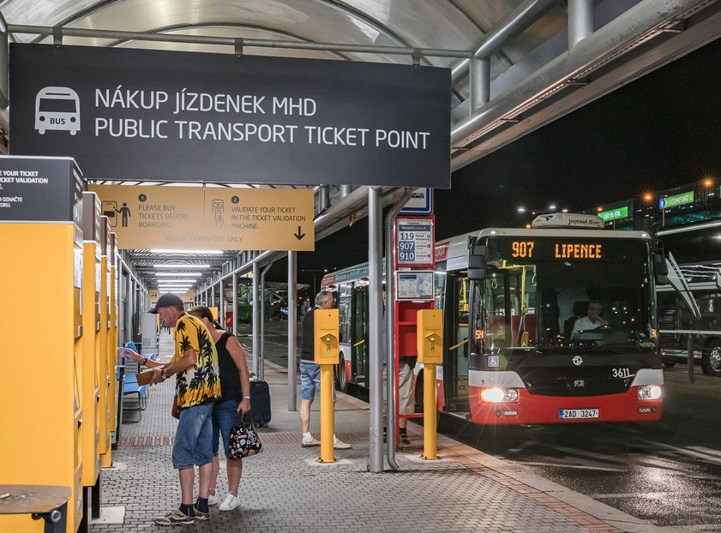
Z důvodu nárůstu sezonní poptávky po cestování na a z letiště Václava Havla Praha dojde od noci z 1. a 2. srpna 2022 k sezonnímu posílení noční autobusové linky 907, která zajišťuje spojení letiště s centrem Prahy. Interval linky mezi Letištěm a Hlavním nádražím bude v období hlavní turistické sezony od června do září zkrácen z 60 na 30 minut. Linka 907 vede mezi Letištěm a Hlavním nádraží také přes Nebušice, Hanspaulku, Hradčanskou, dále Letenským tunelem na Náměstí Republiky a Masarykovo nádraží. Jízdní doba linky 907 mezi Letištěm a centrem (Náměstí Republiky) je 39 minut, je tedy rychlejší než linka 910. Souhrnný interval v letiště do centra Prahy tak bude zkrácen na 15 minut.
Zároveň bude od stejného data celoročně posílena autobusová linka 905 novým prvním spojem z I. P. Pavlova v 0:16 ve směru Sídliště Čimice pro vykrytí dlouhé časové mezery mezi posledním metrem C a první nočním spojem linky 905.

Změny linkového vedení tramvají od 13. 8. 2022
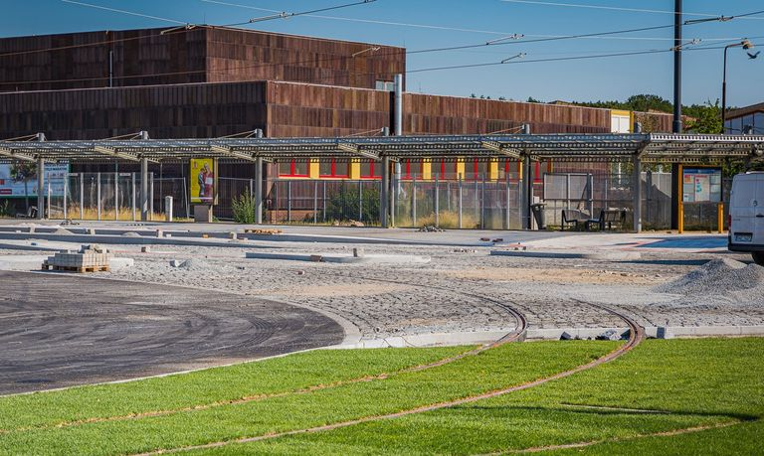
V návaznosti na dokončení nového tramvajového obratiště u stanice metra Depo Hostivař bude počínaje 13. srpnem 2022 prodloužena tramvajová linka 7 do nové konečné zastávky Depo Hostivař. Zároveň sem bude zajíždět také linka 16 mířící do Ústředních dílen DP. Po zprovoznění nového tramvajového obratiště, které výrazně zkrátí přestup mezi metrem, tramvajemi i návaznými autobusy, dojde k přesunu autobusových zastávek v tomto terminálu. Tramvajové zastávky Depo Hostivař v Černokostelecké ulici budou zachovány, a to včetně noční linky 95, která do nového obratiště zajíždět nebude.

Nová zastávka Sídliště Černý Most od 22. 8. 2022
V souvislosti s vybudováním nového autobusového obratiště bude od 22. srpna 2022 zavedena autobusová doprava do nové zastávky Sídliště Černý Most ležící na jižním okraji sídliště Černý Most II na konci Bryksovy ulice. Do nové zastávky bude zajíždět linka 223 všemi spoji, které budou z Černého Mostu prodlouženy, a pojedou přes zastávky Breitcetlova a Bryksova.
Linka 223 tedy pojede v trase Sídliště Černý Most – Bryksova – Breitcetlova – Černý Most – Chvaly – Sídliště Horní Počernice. Díky intervalům 6–8 minut ve špičce pracovních dnů, 15 minut dopoledne a 30 minut večer a o víkendech, a také díky nasazení patnáctimetrových autobusů dojde k výraznému posílení dopravní obslužnosti černomosteckého sídliště.
Z tohoto důvodu budou zrušeny ve špičkách vložené spoje na lince 224 v trase Bryksova – Obchodní centrum Černý Most. Dlouhé spoje této linky v trase Dolnopočernický hřbitov – Ve Žlíbku přes zastávku Bryksova budou nadále zachovány v intervalu 30 minut v pracovní dny a 60 minut o víkendech.
V souvislosti s těmito změnami bude ještě o víkendech posílena linka 220 do stavební a logistické zóny v Horních Počernicích novým spojem ve 12:50 z Černého Mostu.

Prázdninové středy s Cykohráčkem do nekrásnějších míst středních Čech i v srpnu
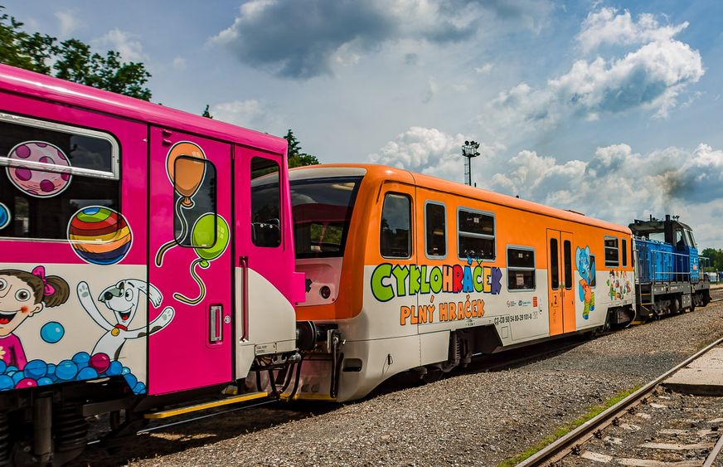
Speciální vlaková souprava Cyklohráčku nejen pro malé i velké výletníky, která jezdí již devátým rokem o víkendech na trase Praha – Slaný, vyjíždí letos o prázdninách také každou středu – sedm speciálních jízd o letních středách od 13. července do 24. srpna 2022, při kterých vlak zamíří do různých turisticky zajímavých destinací ve Středočeském kraji. Zájemci si tak budou moci za běžné jízdné Pražské integrované dopravy nebo Českých drah udělat výlet do oblasti brdských a křivoklátských lesů nebo na horní Posázaví a k Podblanicku.
Ve středu 3. srpna 2022 bude v rámci jízdy do Rožmitálu pod Třemšínem navíc možnost svézt se historickým autobusem od vlaku z vlakového nádraží do centra Rožmitálu k místnímu Podbrdskému muzeu, kde bude interaktivní výstava Retrogaming. Během pauzy v Rožmitálu se navíc Cyklohráček vydá na zvláštní jízdu do Březnice a zpět.
Na palubě vlaku zažijí především ti nejmenší cestující spoustu legrace a zábavy. Výletní vlak Cyklohráček jezdí i v letošním roce opět o sobotách, nedělích a státních svátcích, a to až do konce října 2022. Kromě jeho tradičních jízd z Prahy do Slaného (Zlonic) a zpět, se můžete o červencových a srpnových středách vypravit ještě na sedm speciálních výletů, při kterých barevný vláček zamíří do míst, kam běžně nejezdí. Každou středu až do 24. 8. 2022 bude vlak vyjíždět vždy kolem 9. hodiny ranní z pražského hlavního nádraží a vracet se bude s příjezdem do Prahy zhruba mezi 16. a 18. hodinou odpolední.

Kdy a kam ve středu s Cyklohráčkem v srpnu?
- 3. srpna: Praha hl. n. – Beroun – Příbram – Březnice – Rožmitál pod Třemšínem (včetně zvláštní jízdy navíc do Březnice a zpět a návazného historického autobusu do centra Rožmitálu a zpět k vlaku)
- 10. srpna: Praha hl. n. – Čerčany – Sázava – Český Šternberk zast. – Kácov
- 17. srpna: Praha hl. n. – Vrané nad Vltavou – Mníšek pod Brdy – Dobříš
- 24. srpna: Praha hl. n. – Beroun-Závodí – Křivoklát – Rakovník – Lužná u Rakovníka

Jízdné
Ve výletním vlaku Cyklohráček neplatí žádné speciální jízdné. Vláček pro malé i velké výletníky stále jezdí za standardní tarif Pražské integrované dopravy (PID) či tarif Českých drah (ČD). Ve vlaku lze taktéž uplatnit jízdní doklady Systému jednotného tarifu One Ticket. Jízdné PID platí ve vlaku jak v podobě předplatních papírových nebo elektronických kuponů, tak v podobě jízdních dokladů PID pro jednotlivou jízdu, a to vždy podle jejich časové a pásmové platnosti. Jízdy doklady ČD si můžete zakoupit ve stanicích u pokladen nebo u vlakvedoucího, pokud nastupujete tam, kde pokladna není. Rezervace míst k sezení se provádějí pouze pro skupiny 10 a více cestujících, a to na e-mailové adresy cyklohracek@ropid.cz nebo prahanostalgie@cd.cz, a to maximálně 24 hodin před pravidelným odjezdem vlaku.
Bližší informace o jízdních řádech Cyklohráčku včetně tipů, co navštívit na jednotlivých trasách, najdete pod tímto odkazem: https://pid.cz/letni-vylety-s-cyklohrackem-2022/

Sdílená kola s Lítačkou budou spolupracovat i nadále
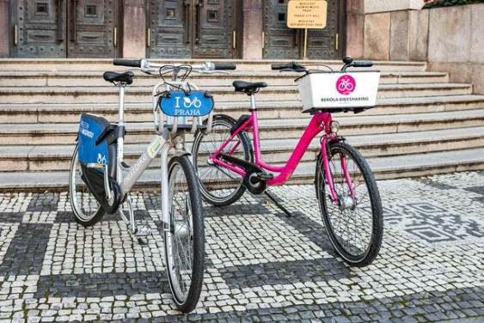
Dosavadní pilotní spolupráce Pražské integrované dopravy a poskytovatelů sdílených kol jednoznačně prokázala, že tato možnost pohybu po Praze má smysl právě díky výhodné kombinaci veřejné dopravy a jízdy na kole pro první nebo poslední část cesty po městě. Praha již vysoutěžila dlouhodobé fungování této služby na další 4 roky, a to v nezměněné podobě a se stávajícími poskytovateli Rekola a Nextbike. I nadále si budou moci lidé s platným elektronickým předplatním kuponem pro Prahu půjčit sdílené kolo na 15 minut zdarma až dvakrát denně.
„Pilotní projekt spolupráce sdílených kol a Pražské integrované dopravy běžel od října 2021 a za tu dobu ho využilo přes 23 tisíc lidí, kteří provedli celkem 343 tisíc výpůjček. Jen za poslední tři měsíce bylo výpůjček přes 191 tisíc. Rekordním dnem byl 23. červen, kdy evidujeme 3239 výpůjček,“ uvádí náměstek pražského primátora a radní pro oblast dopravy Adam Scheinherr.
„Na základě úspěšného pilotního provozu jsme vysoutěžili veřejnou zakázku, ve které budou systém za stejných podmínek jako dosud provozovat stávající poskytovatelé sdílených kol, společnosti Rekola a Nextbike. Ti se také zavázali, že postupně ve spolupráci s jednotlivými městskými částmi zajistí dostupnost kol nejméně u 90 % stanic metra,“ říká Libor Šíma, vedoucí odboru dopravy pražského magistrátu.
„Výhodná kombinace pražské Lítačky a služby sdílených kol výrazně zlepšuje možnosti pohybu po Praze. Ze získaných dat se ukázalo, že nejčastěji si lidé takto půjčují kola právě u stanic metra nebo tramvajových zastávek. Cyklistická doprava je tak skvělým prostředkem, jak se od stanice MHD nebo vlaku dostat domů nebo do práce co nejrychleji,“ dodává ředitel ROPID Petr Tomčík.
„Pokud uživatel Lítačky na svých trasách často přesahuje hrazených 15 minut, může si v aplikaci Rekola připlatit 59 Kč za balíček Plus, který mu všechny jízdy na Lítačku prodlouží až na 30 minut,“ dodává Vít Ježek z Rekola k doplňkové nabídce jimi poskytovaných kol. A výhodnou nabídku pro ty, kterým 15 minut nestačí, má i druhý poskytovatel, společnost Nextbike: „Nestačí-li uživatelům na přejezd 15 minut, mohou si v aplikaci Nextbike pořídit za 169 Kč měsíční předplatné, které jim jízdy na Lítačku prodlouží na 45 minut. V ceně tohoto předplatného navíc získají dalších až 18 jízd do 30 minut zdarma každý den,“ říká Tomáš Karpov z Nextbike.

Jak to funguje?
Prvních 15 minut zdarma od vypůjčení kola může využít každý majitel platné elektronické předplatní jízdenky pro území Prahy (nahraný na kartě Lítačka, v mobilní aplikaci PID Lítačka nebo na platební kartě či In Kartě Českých drah), který svůj aktivní účet v Lítačce propojí s aplikacemi provozovatelů sdílených kol Rekola nebo Nextbike, a to až dvakrát denně.
Pro vypůjčení kola je potřeba mít staženou mobilní aplikaci poskytovatele služby sdílených kol, ve které je pro první vypůjčení nutné propojit účet v rámci bikesharingu s účtem uživatele v systému PID Lítačka (pro přihlášení stačí zadat e-mail a heslo, v případě, že si ho uživatel elektronického kuponu PID nepamatuje nebo ještě není registrovaný, lze jednoduše nastavit na www.litacka.cz). Po úspěšném propojení účtu Lítačky a bikesharingu je každé další zapůjčení kola velice snadné, systém si propojení s Lítačkou, a tudíž i nárok na bezplatnou čtvrthodinu až dvakrát denně u jakéhokoli poskytovatele pamatuje.
Podrobnosti o využívání této služby včetně detailního návodu pro přihlášení a propojení účtů Lítačky s účtem jednotlivých poskytovatelů bikesharingu najdete na webové stránce www.pid.cz/sdilenakola.

Novým hlasem autobusů a tramvají PID bude herec Jan Vondráček
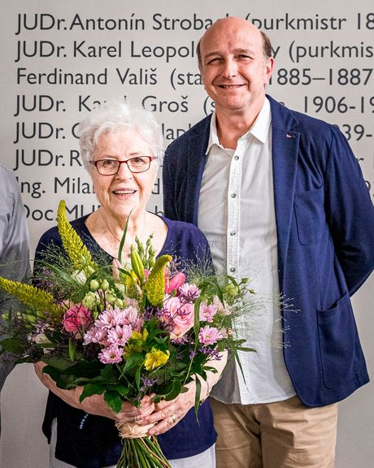
Novým hlasem autobusů a tramvají na linkách Pražské integrované dopravy (PID) bude herec a dabér Jan Vondráček. V anketě, kterou letos v květnu a červnu zrealizoval Dopravní podnik hl. m. Prahy ve spolupráci s hl. m. Prahou, ROPIDem a IDSK, pro něj hlasovalo více než 62 % z celkem 200 013 respondentů. Jan Vondráček vystřídá v této roli paní Dagmar Hazdrovou, která byla hlasem pražských autobusů a tramvají více než 26 let. První nahrávky s Janem Vondráčkem začnou vznikat v následujících týdnech, v MHD je DPP nasadí v průběhu letošního podzimu.
Ankety o nový hlas autobusů a tramvají Pražské integrované dopravy se zúčastnilo celkem 200 013 unikátních respondentů. Mohli si vybírat z kvarteta anonymních finalistů, dvou ženských a dvou mužských hlasů. Každý respondent mohl v anketě hlasovat pouze jednou a pro jediného finalistu. Hlasování probíhalo na webu DPP jeden měsíc, od 23. května do 19. června 2022. Jak budou hlasy finalistů znít v dopravních prostředcích, se mohli cestující přesvědčit ve čtyřech vozech tramvajové linky č. 9 a čtyřech vozidlech autobusové linky č. 136. Každé vozidlo patřilo jednomu z finalistů, jehož hlas během trvání ankety vyhlašoval zastávky a oznamoval všechna provozní hlášení.
- Hlasem č. 1 byla Jitka Moučková, herečka a dabérka, český hlas Scarlett Johansson, Naomi Watts, Rachel Weisz nebo Kaley Cuoco, která se proslavila rolí Penny v legendárním seriálu Teorie velkého třesku. Hlasovalo pro ni bezmála 20 tisíc, tj. 10 % respondentů.
- Hlasem č. 2 byl Jan Vondráček, herec a dabér, český hlas Chrise O’Dowda, Bradleyho Coopera nebo Morrise „Vočka“ Szyslaka ze seriálu Simpsonovi. Získal absolutní většinu hlasů, více než 62 %, hlasovalo pro něj celkem 124 316 respondentů a anketu díky tomu jednoznačně vyhrál.
- Hlasem č. 3 byla Anna Císařovská, herečka, dabérka a moderátorka, spoluzakladatelka Divadla X10, pro kterou hlasovalo téměř sedm tisíc, tj. zhruba 3,5 % respondentů.
- Hlasem č. 4 byl Jakub Stárek, dabér a moderátor, který získal bezmála 50 tisíc, tj. více než čtvrtinu hlasů.
„Po otočených sedačkách v metru teď Pražané rozhodli o výběru nového hlasu pražských autobusů a tramvají. Z hlasů předvybraných odbornou komisí cestující rozhodli, že novým hlasem bude dabér, hlasatel a herec Jan Vondráček. Chci moc poděkovat paní Dagmar Hazdrové, jejíž hlas skoro 30 let patřil k pražské povrchové dopravě. Její hlas bude chybět. Bylo zásadní, že s námi zasedla v komisi a spolurozhodovala o výběru finalistů. Bylo mi ctí ji navrhnout na udělení čestného občanství, které dostala a moc si ho zaslouží. Kolegové z Dopravního podniku si spolupráci nemohli vynachválit. Má za sebou i neuvěřitelně zajímavý životní příběh. Nástupce Jan Vondráček to po paní Hazdrové rozhodně nebude mít jednoduché, ale jsem přesvědčený o tom, že Pražané vybrali správně,“ uvedl Adam Scheinherr, náměstek primátora hl. m. Prahy pro oblast dopravy a předseda dozorčí rady DPP.
„Po anketě k sedačkám ve vlacích metra jsme podruhé využili tento nástroj a nechali spolurozhodnout také naše cestující. Míra jejich zájmu nás příjemně překvapila, ankety proto budeme v DPP využívat i nadále. Je to nejen pro nás cenná zpětná vazba od samotných uživatelů MHD. S Janem Vondráčkem se vracíme, takříkajíc k otcům zakladatelům, protože prvním hlasem pražských tramvají byl herec, dabér a hlasatel Vladimír Fišer. Současně bych chtěl dosavadnímu hlasu povrchové dopravy, paní Dagmar Hazdrové, upřímně poděkovat za všech bezmála 30 let spolupráce, především za nesmírnou obětavost a profesionalitu, kdy bez ohledu na dovolenou, jiné pracovní povinnosti či zemi, ve které se momentálně nacházela, byla vždy ochotná a připravena promptně natočit veškerá požadovaná hlášení. Pevně věřím, že s Janem Vondráčkem navážeme podobnou dlouholetou spolupráci. Napadá mě ještě jedna zajímavá paralela mezi ním a prvním hlasem tramvají – oba jsou českými hlasy dvou nezaměnitelných postav ze seriálu Simpsonovi – Vladimír Fišer namluvil moderátora Kenta Brockmana, Jan Vondráček zase barmana Vočka,“ řekl Ladislav Urbánek, místopředseda představenstva a dopravní ředitel DPP a dodal: „Po podepsání smlouvy se v nejbližších týdnech pustíme do nahrávání prvních hlášení. Jako první zrealizujeme všech bezmála 1600 nahrávek pro tramvajový provoz. Nahrávání zabere zhruba měsíc, do provozu je proto nasadíme v průběhu letošního podzimu. Pak budou následovat nahrávky pro městské autobusové linky a příští rok postupně nahrávky pro spoje do jednotlivých oblastí integrovaných do PID.“
„Stejně jako doposud Dagmar Hazdrová, i Jan Vondráček bude svým hlasem doprovázet cestující nejen na cestách Prahou, ale i celým Středočeským krajem. Ostatně dvě třetiny zastávek leží právě ve středních Čechách. Hlášení zastávek, se kterým se původně začalo v Praze, se stalo novým standardem všech autobusových dopravců zapojených do Pražské integrované dopravy i na příměstských a regionálních linkách. Velmi pomáhá cestujícím zorientovat se v průběhu trasy a třeba také dát včas znamení řidiči o výstupu v následující zastávce,“ řekl Petr Tomčík, ředitel Regionálního organizátora Pražské integrované dopravy (ROPID).
„Děkuji všem, kteří pro mě hlasovali, a slibuji, že budu důstojným hlasem autobusů a tramvají Pražské integrované dopravy pro všechny cestující, i když mě nevolili. Na práci se velmi těším, protože je to z mého pohledu polidštění stroje. Jsou pouze dva elementy, které vozidlo polidšťují, prvním je řidič, a pak je to právě lidský hlas oznamující, kde se cestující nachází. Ve své dosavadní kariéře jsem namluvil bezmála čtyři tisícovky různých postav, být hlasem pražských autobusů a tramvají je pro mě jako rodilého Pražáka navíc čest,“ uzavřel Jan Vondráček, herec, dabér a nový hlas autobusů a tramvají PID.
V Pražské integrované dopravě, na všech autobusových a tramvajových linkách, je v současnosti 13 042 zastávkových sloupků (zastávek), z čehož necelá třetina (27 %), tj. 3 562 je na území hl. m. Prahy. To v absolutních číslech znamená 283 jedinečných názvů tramvajových zastávek, 1 316 názvů autobusových zastávek na území hl. m. Prahy a 4 601 zastávek autobusů mimo Prahu v oblastech integrovaných do PID. „Každý název tramvajové zastávky je navíc nutné nahrát dvakrát – s neklesající intonací, a pak s klesající tzv. do tečky. Konečné hlášení v tramvajích si totiž skládá software v odbavovacím systému. K tomu je potřebné připočíst až 996 provozních hlášení, což jsou většinou jednotlivá slova či slovní spojení nebo číslovky. Na autobusových městských linkách je provozních hlášení 222 a na příměstských, resp. mimopražských dalších 92. Nový hlas autobusů a tramvají tak bude muset znovu namluvit a nahrát všech 7 793 stávajících nahrávek, které máme natočeny od paní Hazdrové,“ vysvětluje Petr Hloch, vedoucí jednotky Provoz Tramvaje DPP.

Soutěže na autobusové dopravce ve středních Čechách
Praha a Středočeský kraj vyhlásily první ze série soutěží na nové autobusové dopravce, kteří budou zajišťovat dopravní obslužnost na území Prahy a Středočeského kraje po dobu 10 let. Zadávací řízení na nové smlouvy o veřejných službách budou probíhat ve čtyřech vlnách a v každé z nich bude soutěženo 8 až 10 oblastí. V první vlně zadávacích řízení se bude soutěžit o kontrakt na zajišťování veřejných služeb v přepravě cestujících v oblasti Kladenska, Hostivicka, Rakovnicka, Mníšecka, Mnichovohradišťska, Líbeznicka, Velvarska a Hořovicka. Šest oblastí zadávají společně Středočeský kraj a hlavní město Praha. Dvě oblasti soutěží Středočeský kraj sám – Velvarsko a Hořovicko. Noví autobusoví dopravci začnou provozovat činnost od 1. prosince 2024 po dobu deseti let.
Na konci roku 2009 uzavřeli oba objednatelé s autobusovými dopravci desetileté smlouvy o závazku veřejné služby. V roce 2019 byly tyto smlouvy z důvodu pořizování nových velkokapacitních autobusů prodlouženy o 5 let, malé ucelené provozní soubory byly objednány přímým zadáním. Smlouvy na provoz příměstských linek v obou krajích budou končit k 30. listopadu 2024. Středočeský kraj a hl. m. Praha, jako objednatelé veřejné hromadné dopravy, musí zajistit kontinuitu dopravní obslužnosti na svých územích a zajistit v souladu s platnou evropskou i tuzemskou legislativou kontinuitu veřejných služeb v přepravě cestujících.
Předložené nabídky budou hodnoceny na základě nejnižší nabídkové ceny. Požadovaná kvalita a úroveň služeb je zajištěna v zadávacích podmínkách jednotným standardem kvality PID, proto nejsou potřebná další kritéria, která by například zohledňovala bezbariérovost dopravy, vybavenost autobusů a další požadavky. Hlavním důvodem je udržení jednotné úrovně kvality ve všech soutěžených svazcích linek ve všech oblastech. Celková hodnota zakázky ve smyslu zákona o zadávání veřejných zakázek činí pro oba kraje 17 mld. Kč a 326 mil. linkových km. Tyto údaje však obsahují všechny vyhrazené změny, které ale nemusí být aktivovány. Podle současných jízdních řádů se jedná o 220 mil. linkových km a 11,5 mld. Kč. Tato částka se však pro objednatele sníží o vybrané jízdné.
„Našim cestujícím chceme nabízet neustále kvalitní služby a této myšlence podřizujeme i vozový park. Ten by měl být výrazně omlazen. Ve výbavě autobusů požadujeme například klimatizaci a další výbavové prvky, které maximálně zpříjemní cestu, včetně nízkopodlažnosti, aby byla doprava pohodlná pro osoby na vozíku anebo pro maminky s kočárky,“ konstatoval Petr Borecký, náměstek hejtmanky Středočeského kraje pro oblast veřejné dopravy a pokračoval: „Novinkou budou sčítací rámy ve dveřích, díky kterým budeme moci optimálně plánovat dopravu. Dále chceme, aby se na linkách objevovaly i nízko- a bezemisní autobusy. Mělo by jít o optimální kombinaci tak, abychom jezdili s rozumnými finančními náklady, ale zároveň dodrželi unijní legislativu týkající se snižování emisí.“
„To, že jediným hodnotícím kritériem je pouze cena, je transparentní způsob. Pokud by byla stanovena další hodnotící kritéria – zejména vázaná na specifické kvalitativní nabídky, objednavateli by mohla vzniknout složitá situace s kontrolou plnění smlouvy a následnou penalizací, což by mohlo mít za následek různou úroveň nabízené kvality služeb pro cestující na území Středočeského kraje,“ uvedl ředitel IDSK Zdeněk Šponar.
„Praha a Středočeský kraj jako společný zadavatel jsou zárukou pokračující jednotné úrovně kvality systému napříč celým územím, kde žije 2,5 milionu obyvatel. Díky rozdělení celého území na menší oblasti vytváříme konkurenční prostředí ve veřejných službách v provozu autobusových linek PID, ale tak, aby soutěžené oblasti byly ekonomicky smysluplné. Jednotné standardy kvality jsou základním předpokladem, stejné úrovně služeb za nejlepší tržní cenu, bez ohledu na to, jaký dopravce je poskytuje,“ řekl za Hl. m. Prahu náměstek primátora a radní pro oblast dopravy Adam Scheinherr.
„V rámci požadavků na jednotlivé dopravce je například také výbava zařízením pro sledování aktuální polohy vozidel, díky kterému bude mít náš dispečink všechny vozy pod kontrolou a cestující budou mít aktuální přehled i o případných zpožděních. Díky on-line komunikaci budeme moci také cestujícím přímo ve vozech zobrazovat informace o návazných spojích a také řidiči budou mít k dispozici informace o vyčkávání na vlakové i autobusové přípoje,“ doplnil ředitel ROPID Petr Tomčík.

